ZADANIA DLA KLASY I B

Termin wykonania: 20.04.2020r. – poniedziałek

1. Obejrzyj rysunek i wykonaj polecenia:

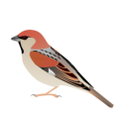

   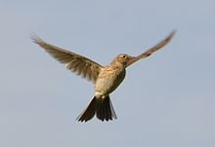

Na łące spotkały się ptaki. Ile ich jest………

Ile ptaków dolatuje?..........................

Ile ptaków jest razem? 16 +.....= 17

Razem jest ………………. Ptaków

Ułóż patyczki podobnie jak ptaki i policz. Narysuj w zeszycie rysunek podobny do ptaków (mogą być inne elementy)- starannie.

Napisz działanie; 16 +.....= 17

1. Napisz kolejne liczby i uzupełnij brakujące . Zaznacz liczbę 17

1, 2,..., 4, 5,... ,7, 8, ..., 10,..., 12,... 14, ...,..., 17.

1. Dorysuj brakujące elementy tak aby było 17( możesz rysować inne elementy). Napisz działania.

 17=

 17=

 17=

Wykonaj ćwiczenia na stronie 31. Ćw. 1,2,3. Poćwicz pisanie liczby 17.

1. Polecam zajęcia ruchowe. Zaproś do ćwiczeń całą rodzinę. Pamiętaj ruch jest ważny nawet podczas kwarantanny!

<https://www.youtube.com/watch?v=vkwzFVN2Bds>

Miłej zabawy!